１学年２学期　中間考査　数学　**予測問題**

注意事項

* テストを始める前に、注意事項をよく読んでください。
* あくまでも予測問題です中間試験と問題が一切異なる可能性があります。
* 解答欄には、簡潔な答えを書くようにしてください。
* 欄に収まらない場合は、答えがわかるように記入してください。
* 問題文の指示をよく読んで解答してください。
* 読めない字は、正解にすることができません。読める字を書いてください。
* 問題用紙の空いているスペースと計算用紙を使って計算してください。
* 解答用紙には答え以外の途中式は書かないようにしてください。
* 単位が必要な解答には必ず単位を記入してください。
* 先生の指示に従ってください。
* カンニングが疑われるような行為をした場合またはカンニングをした場合呼び出しとなる場合があります。

　　　　　　組　　　　　　番　名前

次の計算をしなさい。　【知識・技能】　（各１点）

(1)　463＋357　　(2)　25.3-15.074　　(3)　÷×　　(4)　を小数にしなさい

(5)　42と54の最大公約数を求めなさい。　　(6)　日は何時間か求めなさい。

(7)　 475を素因数分解しなさい。　　(8)　-23+35-(-36)÷9　　(9)　 6×(-3)-(5×8)

(10)下の図形の体積を求めなさい。また、円周率は3.14とする。

10cm

5cm

次の数量を文字を使った式や等式で表しなさい。

(1)(2)は【知識・技能】（各1点）　(3)は【思考・判断・表現】（４点）

1. 時速𝑥kmで走る自動車で45分走ったときに進む道のりを求めなさい。

(2) 500ページの本を1日に15ページずつ𝑎日間読んだら,残り𝑏ページになったときの

ページ数を求めなさい

(3)　百の位の数が𝑥,十の位の数が𝑦,一の位の数が𝑧である3桁の自然数を𝑥,𝑦,𝑧を

用いて表しなさい。

次の計算をしなさい。【知識・技能】（各１点）

1. 𝑥×(-1)-6×𝑥　　(2)　(𝑎-5)×2+3×𝑎　　(3)　𝑦×𝑦×𝑥×𝑎×𝑏　　(4)　(3+5𝑏)×6

(5)　7𝑎+3-2𝑎-4　　(6)　9(4𝑎+7)-(-7+3𝑎)　　(7)(--4)-(-𝑎+2)　　(8)　3𝑐÷5÷𝑏×𝑎𝑐

次の式の項を答えなさい。また,文字をふくむ項については,その係数を答えなさい。

【知識・技能】（各1点）

1. 2𝑥+9𝑦　　(2) 　-3𝑥-𝑦　　(3)　 𝑚+𝑛-5　　(4)　(+3)+(+𝑦)-(-2𝑥)+(-2𝑧)

次の式の値を求めなさい。【知識・技能】（各1点）

1. 𝑎=の値のときの,-6 𝑎 +2の値　　(2)　𝑏=0.4の値のときの,

(3)　𝑐=-5,𝑑=6の値のときの-4𝑐-2𝑑の値　　(4)　𝑒＝-2の値のときの(-𝑒⁴)の値

(5)　𝑓=-,𝑔=の値のときの4𝑓²-　　(6)　𝐴=3𝑥-2,𝐵=-2𝑥+7の値のときの-3𝐴-5𝐵

次の計算をしなさい。【知識・技能】（各2点）

1. -4𝑥+5𝑥-7𝑥　　(2)　(-2𝑎-8)-(7𝑎+4)　　(3)　(18𝑎+30)÷(-6)

(4)　 4(2𝑎-3)-3(8𝑎-7)　　(5)　(6𝑥-18)×　　(6)　×18+×16

次の数量の関係を等式または不等式で表しなさい。【知識・技能】（各２点）

1. ある数𝑥を３倍した数は,ある数𝑦を4倍した数よりも5小さい。
2. 𝑥個のみかんを𝑦人の子供に3個ずつ配ったら,残りは20個よりも少なかった。
3. 50円の画用紙を𝑎枚と80円の画用紙を𝑏枚買うと,代金は1000円以上になった。

次の問いに答えなさい。(1)は【知識・技能】,(2)は【思考・判断・表現】

1. 方程式3𝑥-2=𝑥で,𝑥の値が-2,-1,0,1,2のときの左辺等辺の値を求め,解答欄の表を完成させなさい。(完答2点)
2. 7𝑥-11=2𝑥+10と解が等しい方程式を次の㋐～㋓から選びなさい。また、㋐～㋓の方程式の解を求めなさい。(完答5点)

㋐　7𝑥-2=10𝑥-11　　㋑　7𝑥-11+2𝑥=10　　㋒　7𝑥-10=2𝑥+11　　㋓2𝑥+10=7𝑥＋11

次の問いに答えなさい。【思考・判断・表現】

1. ある式から-７𝑥＋５を引くところを間違えて足してしまったので答えが２𝑥－８になった。このときの次の問いに答えなさい。（各3点）

①ある式を求めなさい

②正しい答えを求めなさい。

1. 1辺が2cmの正方形の紙を右の図のように並べたとき、

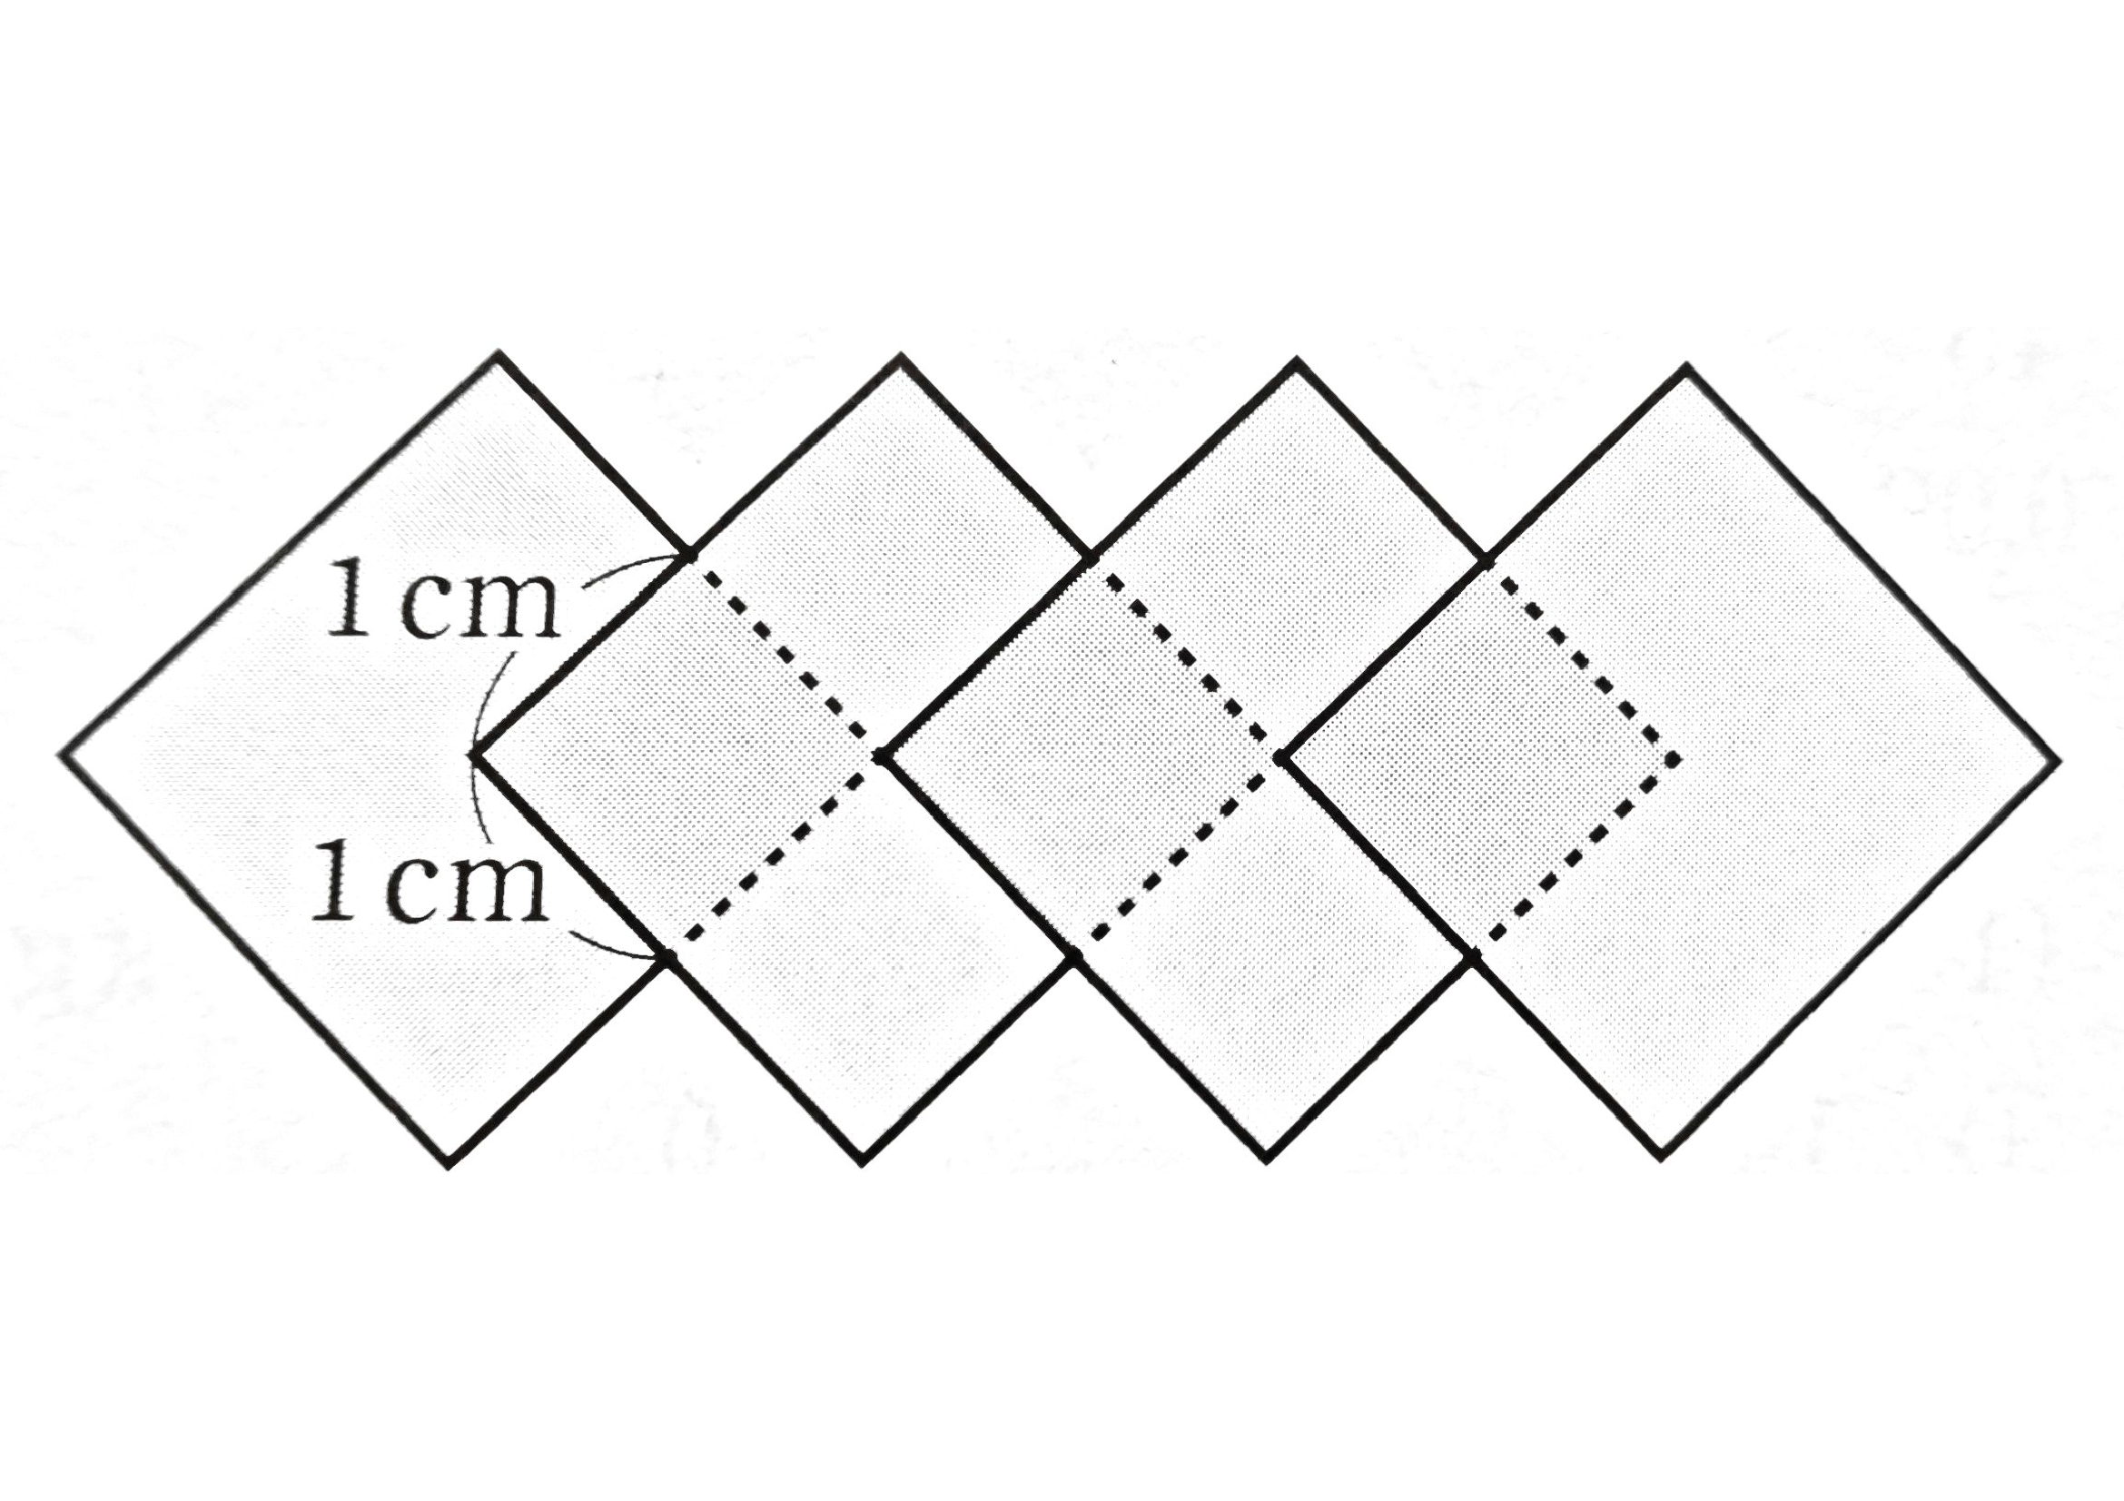

この正方形の紙を𝑛枚重ねたときにできる

図形の面積は,{4+3(𝑛-1)}cm²とあらわすことができる。

どのように求めたか説明しなさい。（5点）

1. 1000円で1冊𝑎円のノート𝑏冊が買えることを,𝑎𝑏＜1000と表すのは間違いである。その理由を説明し,正しい式で表しなさい。ただし,消費税は考えなくてよい。

（完答5点）

1. 長さ𝑥mのリボンから,長さ𝑦cmのリボンを7本切り取る。次の式のうち,残ったリボンの長さを「cm」の単位で表しているものを１つ選び,ア～エの記号で答えなさい。

(5点)

ア　𝑥-7𝑦　　イ 100𝑥-7𝑦　　ウ　𝑥-𝑦　　エ　𝑥-𝑦

次の方程式の解を求めなさい。【知識・技能】(各2点)

(1)　𝑥-4=2　　(2)　𝑥=2　　(3)　-𝑥=-6　　(4)　8𝑥=-16　(5)　-3𝑥=𝑥-16

(6)　3𝑥+5=-1　　(7)　 𝑥-8=8𝑥+6　　(8)　3𝑥-6=7𝑥+10　　(9)　6-7𝑥=-𝑥+6

(10)　3𝑦-5=-3𝑦+23